りんり俳句大賞
第二十二回 投句用紙【全部門共通】

★応募に関する注意点
○最大５名の児童・生徒を一組とし、一組につき一人の先生の投句（一句もしくは二句）が必要です。
○本人が創作した未発表の作品とし、一期につき一人二句以内とします。
○作品の著作権は当財団に帰属するものとし、返却はいたしません。

★次の季語を参考に自由に俳句を作ってみましょう

【１学期の部】
・春風 | ・たんぽぽ | ・春嵐
・春休み | ・春眠 | ・蜂
・つばめ | ・母の日 | ・のどか
・風薫る | ・草餅 | ・梅雨
・衣替え | ・かたつむり | ・おぼろ

【投句用紙】 第二十二回（１・２・３）学期の部（全部門共通）
★りんり俳句創作のワンポイントアドバイス
季節の移ろいの中でちょっとした変化に敏感に気づき、その感動を俳句にする時、
自然の中で共に生きていることを実感する気持ちが自ずと育まれます。
毎日の生活で見ている景色を少し違う目線でとらえ、俳句づくりを楽しんでみよう！

【３学期の部】
・落葉 | ・すきま風 | ・木枯らし
・大晦日 | ・初詣 | ・初雪
・オリオン | ・みかん | ・なわとび
・葱 | ・冬籠り | ・こたつ
・霜焼け | ・かるた | ・日向ぼこ

氏 名 | ふりがな | （ 都道府県 ） 学校名  （ ） 学 校
 |  | 学 年
 |  | 年

【２学期の部】
・若葉 | ・かぶとむし | ・夕立
・汗 | ・すいか | ・プール
・団扇 | ・日焼け | ・どんぐり
・流れ星 | ・新涼 | ・栗
・秋刀魚 | ・すすき | ・りんご

キリトリ
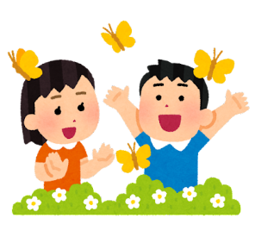
●部 門（ 小学生 ・中学生 ・高校生 ・ 教師 ）（○で囲む） 担当教師名（ ）

○出来るだけ漢字を使い、間を空けずに書いて下さい。

締切《１学期の部…６月末》《２学期の部…９月末》《３学期の部…１２月２０日》必着
日》 必着

